福建省长汀县第四中学2015-2016学年八年级上学期期中考试物理试题（无答案）
（完成时间：90分钟，满分100分）
一、选择题。把你认为正确的答案序号填在下表的位置(每题2分，共30分）
题号 | 1 | 2 | 3 | 4 | 5 | 6 | 7 | 8 | 9 | 10 | 11 | 12 | 13 | 14 | 15
答案

1．一元硬币的外观有银白色的金属光泽，一些同学认为它可能是铁做成的，在讨论时有同学提出：“我们可以先拿磁铁来吸一下”，这时有位同学手拿一块磁铁吸了一下硬币.就“一些同学认为它可能是铁做成的”这一环节而言，属于科学探究中的（ ）
A.论证 B.猜想 C.实验 D.评估
2．2013年1月11日到1月16日，我国大部分地区的空气被严重污染，有害物质含量严重超标，其中PM2.5是天气阴霾的主要原因，PM2.5是指大气中直径小于或等于2.5 μm的颗粒物，单个PM2.5是隐藏在空气的浮尘中，容易被吸人人的肺部造成危害，下列关于PM2.5颗粒物直径的单位换算正确的是（ ）
A. 2.5um=2.5 um×10⁻⁶m B. 2.5um=2.5 ×10⁻⁵dm
C. 2.5 um=2.5×10⁻⁶cm D. 2.5 um= 2.5 ×10⁻⁹m
3． 下列估测值最接近实际的是( )
A．普通筷子长度约为24dm B．一支粉笔的长度约为40cm
C．一层楼高约为3 m D．一张纸厚度约为0.9 mm
4.用手机通话时调节手机的音量，是为了改变声音的( )
A. 音调 B. 响度 C. 音色 D. 频率
5．医用“B”超机是利用超声波来诊断病情的，但人们听不到它发出的声音，这是因为( )
A．它的响度太小 B．它的频率小于人能听到的声音频率
C．它的响度太大 D．它的频率大于人能听到的声音频率
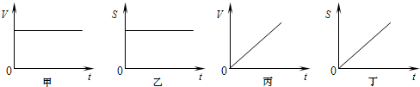
6．用图象可以表示物体的运动规律，图中用来表示物体做匀速直线运动的是（ ）

A．甲和丁 B．甲和丙 C．甲和乙 D．乙和丁
7．控制噪声是城市环保的重要措施，下列哪种措施不能减弱噪声：
A．机动车辆在市内严禁鸣笛 B．城市街道路旁安装噪声监测器
C．汽车排气管上安装消声器 D．城市街道路旁安装隔声板
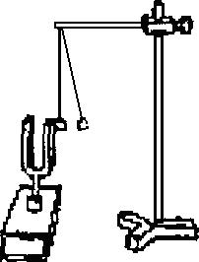
8．如图２所示，在演示声音是由物体振动引起的实验中，将正在发声的音叉紧靠悬线下的轻质小球，小球被多次弹开。在此实验中小球的作用是( )
A．使音叉振动时间延长 B．使音叉振动尽快停下来
C．把音叉的微小振动放大，便于观察D．使声波多次反射形成回声
9．某同学四次测量同一物体的长度分别为36.2mm、36.3mm、36.1mm、
和36.3mm，则测量结果应写作( )
图２
A. 36.2mm B. 36.22mm C. 36.225mm D. 36.3mm
10． 2010年4月5日早上6点21分（美国东部时间），美国发现号航天飞机顺利发射外空，携带7名宇航员前往国际空间站。到达空间站后，在空间站外工作的宇航员，即使相距很近也要靠无线电话交谈，这是因为（ ）
A.声音只能在空气中传播 B.声音在空气中传播得很慢
C.真空不能传声 D.物体在真空中不能产生振动
11．下列关于误差的说法中正确的是：
A．认真细致的测量可以避免误差
B．测量时未遵守操作规则会引起误差
C．测量时的错误就是误差太大
D．测量中错误是可以避免的，而误差是不可避免的
12．控制噪声可以从三个方面入手，下面关于控制噪声的措施的说法，正确的是( )
A．道路旁植树是阻断噪声的传播
B．城市道路旁的隔声板是防止噪声产生
C．摩托车的消声器是防止噪声进入耳朵
D．工厂用的防声耳罩是防止噪声的产生
13．CCTV歌手大赛，有—道辨听题：“先听音乐，后判断该音乐是哪—种乐器演奏的”，这主要考查歌手对乐器的鉴别能力，依据是( )
A．音调 B．响度 C．音色 D．声速
14.在公共场所“轻声”说话是文明的表现，而在旷野中要“大声”喊叫才能让较远处的人听见。这里的“轻声”和“大声”是指声音的 ( )
A.音色 B.音调 C.响度 D.频率
１5．自然界中有许多奥妙的声音，声音是人们交流信息的重要渠道，是日常生活中经常接触到的物理现象。下列有关声现象的说法错误的是（ ）
A.利用声波和电磁波都可以传递信息
B.用超声能击碎人体内的结石，说明声波具有能量
C.用牙齿听声利用的是骨传导
D.某些路段“禁鸣喇叭”，是在声音传播的过程中减弱噪声

二、填空题（每空1分,共22分）
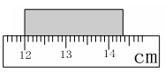
1.给下列物体的长度填上合适的单位。
（1）课桌的高度是80 ；
（2）我国长江长约6300 ；[来源:学*科*网Z*X*X*K]
（3）一个八年级男生的身高是165
图3
2.如图3中刻度尺的分度值为_________，物体的长度是_________。
3.同一长度的五次测量记录是：25.1㎜，25.2㎜，25.1㎜，27.2㎜，25.3㎜，其中一次明显错误的是 ，根据以上测量记录，这一物体的长度应记作 mm。
4．某演员正在敲鼓，能发出悦耳动听的鼓声，这说明声音是由于物体 ________产生的；某同学用抽气机抽去玻璃罩内的空气，就听不到铃声了，这说明声音的传播需要____________。钓鱼时不能大声喧哗，因为鱼听到人声就会被吓走，这说明______ ________。
5．汽车做匀速直线运动的速度是15m/s，它表示的物理意义是_______ ________________。
6．甲、乙两物体都做匀速直线运动，已知甲、乙速度之比为4：5，若甲、乙通过的路程之比为5：4，则甲、乙运动的时间之比为_________。
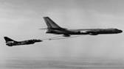
7．某种昆虫靠翅的振动发声。如果这种昆虫的翅膀在2s内振动了600次，频率是 Hz,人类 听到该频率的声音（填“能”或“不能”)。
8．我国的“歼—10战斗机”，可以说它是亚洲最具作战力的一种机型，“歼—10战斗机”高空的最大速度可达2马赫（马赫为音速单位，l马赫人约等于声音速度的l倍，即340m/s），合 km/h。右图是“歼—10战斗机”进行空中加油的图示，在地面上的人看来，受油飞机是 的：在“歼—10战斗机”的驾驶员看来，加油飞机则是 的。（以上两空均填“运动”或“静止”）

9．医生给孕妇做B超，说明声波能够传递 ；外科医生向人体内的结石发射________，结石会被击成细小的粉末，可以顺畅地排出体外，这说明声波具有 。
10．一个做匀速直线运动的物体，5秒钟内通过的路程是15米，则它在后2秒内的速度是 m/s，合 km/h。

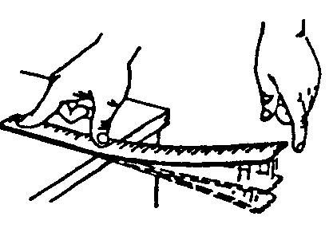
三、实验探究题。（每空1分，共26分）
1．如图所示，把一把钢尺压在桌面上，一部分伸出桌面，
用手拨动其伸出桌外的一端，轻拨与重拨钢尺，则钢尺发出
声音的_______不同；改变钢尺伸出桌面的长度，则钢尺发
出声音的_______不同。（均选填“音调”、“响度”、“音色”）
[来源:学*科*网Z*X*X*K]
2.科学探究包括：提出问题、猜想与假设、 、进行试验与收集证据、 、评估、 。
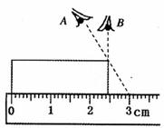

3．在图6中，读数时视线正确的是 (选填“A”或“B”)，
物体的长度为 cm,其中测量的真实值是 cm ，估计值是 cm 。
图6

4．如图7甲所示，玻璃罩内的电铃正在发声，用抽气机将空气抽出，铃声变轻最后消失，这说明声音要依靠____________来传播。在图3乙中，拿一张硬纸片，让它在木梳齿上划过，一次快些，一次慢些，划得快时，发出的声音的音调______________，这说明音调跟发声体的______________有关。
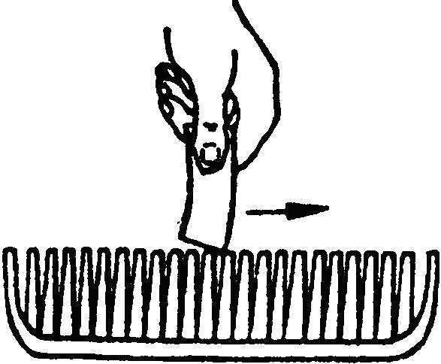
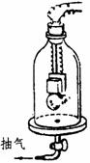
甲 图7 乙

5.在北京国家体育场“鸟巢”进行的2015年国际田联田径世锦赛男子100米半决赛中，中国选手苏炳添以9秒99的成绩晋级决赛，并在决赛中获得第九名，创造了亚洲历史记录。
苏炳添的百米比赛时的平均速度是 m/s（保留整数），他整个百米跑过程是 （填匀速直线运动或变速直线运动），根据经验判断他后20米冲刺时的平均速度要比起跑时阶段的平均速度 （快或慢）。
6．把细铜丝在圆柱形铅笔上紧密排绕50圈，用刻度尺测出该线圈的总长度
为7.05 cm，那么细铜丝的直径是 mm，所用刻度尺的分度值是 。
7．用大小不同的力弹同一个琴键，发出声音的____________不同；用大小相同的力弹不同的琴键，发出声音的____________不同；用大小相同的力在不同的乐器上弹奏同一个音，发出声音的____________不同。
8. 一个小球从斜面滚下，用相机每隔0.1s拍摄一次，记录小球运动情况的照片如图8所示，则小球从A点运动到D点用时 s，
平均速度为 m/s。小球相对于斜面是 （填静止或运动）。
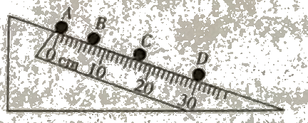

[来源:学,科,网Z,X,X,K]

图8
9.如图9所示，在“研究充水玻璃管中气泡的运动规律”实验中，
(1)气泡上升过程中，若以气泡为参照物，玻璃口的塞子是 (选填“运动”或“静止”)的；
(2)若测得气泡从管子的底端运动到顶端的路程为56cm，所用的时间为7s则在这个过程中气泡的平均速度为 ；
(3)为了判断气泡是否做匀速直线运动，需要测量气泡运动的路程和时间，为便于测量，应使气泡在管内运动得较 (选填”快”或“慢”)。
图9
四、计算题( 共22分)
TAXI
车费发票
车号 京BN-6018
日期 15-10-28
上车 10:00
下车 10:06
单价 3.00元
里程 5.0 km
金额 15.00元
1.李白在长安街乘坐出租车在平直公路上行驶,右图为
他乘车到达目的地时的车费发票.求:
- 出租车行驶的时间？（2分）
(2) 出租车行驶的速度为km/h？（6分）

[来源:学科网ZXXK]

2.运用声呐系统可以探测海洋深度，如图所示是我国科学家为了探测南海某处海底的深度在海平面垂直的方向上，用声呐向海底发射超声波。如果经4s接收到来自大海底的回波信号。
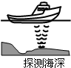
（1）该处的海深为多少？（6分）（海水中声速是1500m/s）
（2）在月球上能否用声呐技术来测量物体间的距离？
为什么？（2分）

3.一辆大型运输车，长40m，质量为30t，匀速通过长260m的山洞时，所用时间为30s，求汽车过山洞时的速度。（6分）

